Спортивную площадку реконструировали в деревне Юрово
21.09.2018

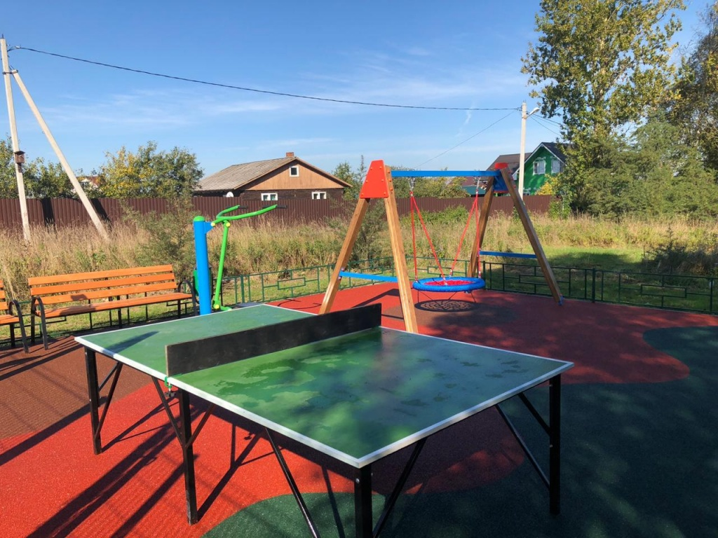
Спортивную площадку реконструировали в деревне Юрово. Фото: пресс-служба администрации поселения Краснопахорское
Согласно комментарию, предоставленному 21 сентября, масштабную реконструкцию спортивной площадки провели в деревне Юрово в поселении Краснопахорское.
— Специалисты полностью убрали устаревшие конструкции, заменив их новыми. Увеличилась и территория площадки. Там появились футбольные ворота, турники, тренажеры, баскетбольные щиты и все необходимое оборудование для игры в настольный теннис, — поделился главный специалист отдела жилищно-коммунального хозяйства и благоустройства территории администрации поселения Краснопахорское Виктор Бороденко.
Он отметил, что на площадке положили безопасное резиновое покрытие. Сотрудники подрядной организации обустроили и зону тихого отдыха с качелями и скамейками.

Адрес страницы: http://tinao.mos.ru/presscenter/news/detail/7586836.html
Префектура Троицкого и Новомосковского административных округов города Москвы

